2017. gada 13. jūnijā Noteikumi Nr. 326
Rīgā (prot. Nr. 30 31. §)

Grozījumi Ministru kabineta 2013. gada 3. janvāra noteikumos Nr. 5 "Dabas lieguma "Liepājas ezers" individuālie aizsardzības un izmantošanas noteikumi"

Izdoti saskaņā ar likuma
"Par īpaši aizsargājamām dabas teritorijām"
14. panta otro daļu un 17. panta otro daļu

Izdarīt Ministru kabineta 2013. gada 3. janvāra noteikumos Nr. 5 "Dabas lieguma "Liepājas ezers" individuālie aizsardzības un izmantošanas noteikumi" (Latvijas Vēstnesis, 2013, 4. nr.) šādus grozījumus:

1. Izteikt 4. punktu šādā redakcijā:

"4. Dabas lieguma platība ir 4643 ha. Dabas lieguma funkcionālo zonu un sezonas lieguma shēma ir noteikta šo noteikumu 1. pielikumā."

2. Izteikt 8.4. apakšpunktu šādā redakcijā:

"8.4. nodarboties ar zemūdens medībām, izņemot gadījumus, ja atbilstoši normatīvajiem aktiem par licencētās makšķerēšanas, vēžošanas un zemūdens medību kārtību ir saskaņots nolikums, kas paredz licencētās zemūdens medības konkrētajā ūdenstilpē;".

3. Izteikt 11. punktu šādā redakcijā:

"11. Rūpniecisko zveju, makšķerēšanu, vēžošanu un zemūdens medības Liepājas ezerā veic atbilstoši rūpniecisko zveju un makšķerēšanu, vēžošanu un zemūdens medības regulējošiem normatīvajiem aktiem."

4. Svītrot 19. punktu.

5. Izteikt 1. pielikumu šādā redakcijā:

"1. pielikums
Ministru kabineta
2013. gada 3. janvāra
noteikumiem Nr. 5

Dabas lieguma "Liepājas ezers" funkcionālo zonu un sezonas lieguma shēma
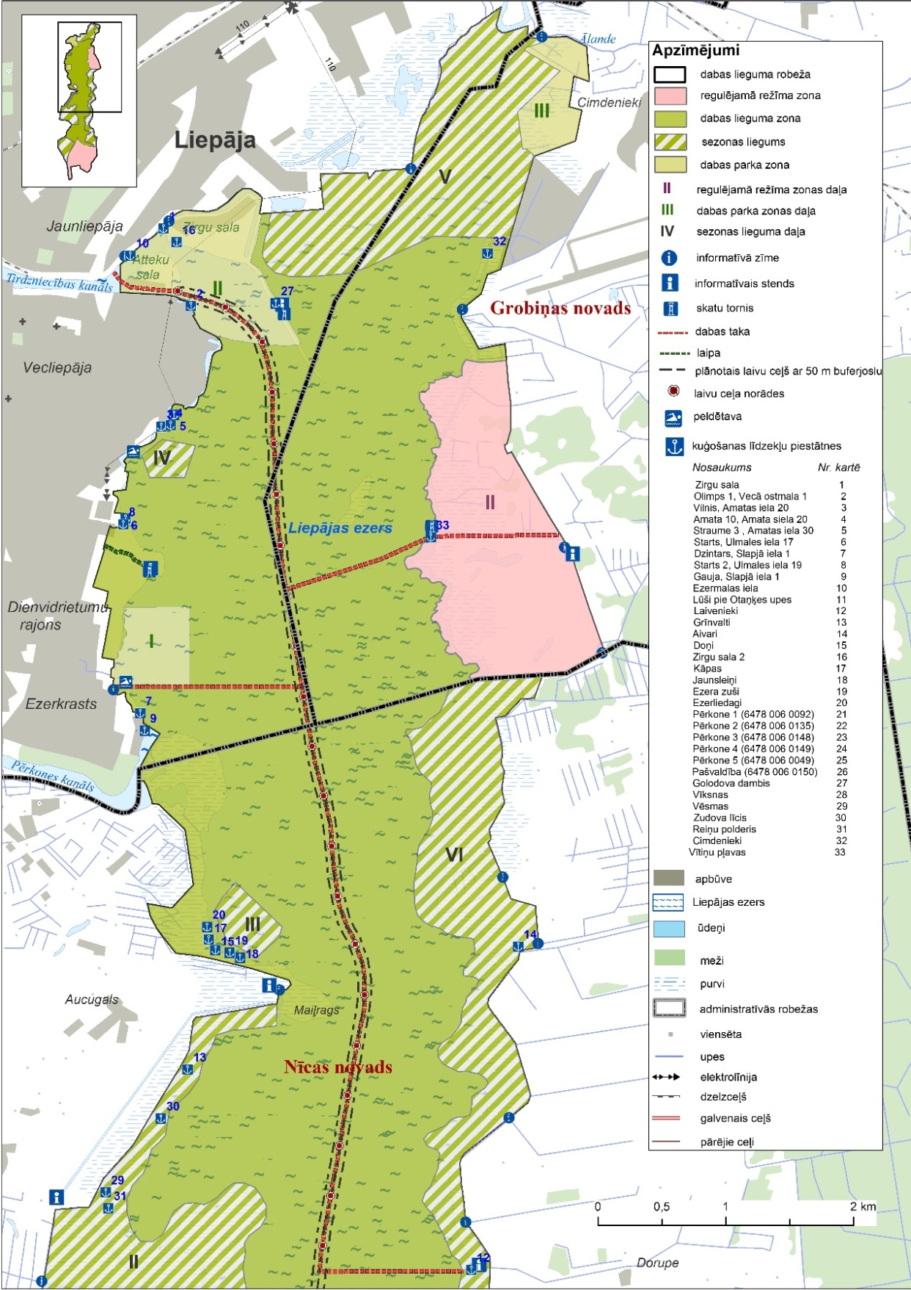
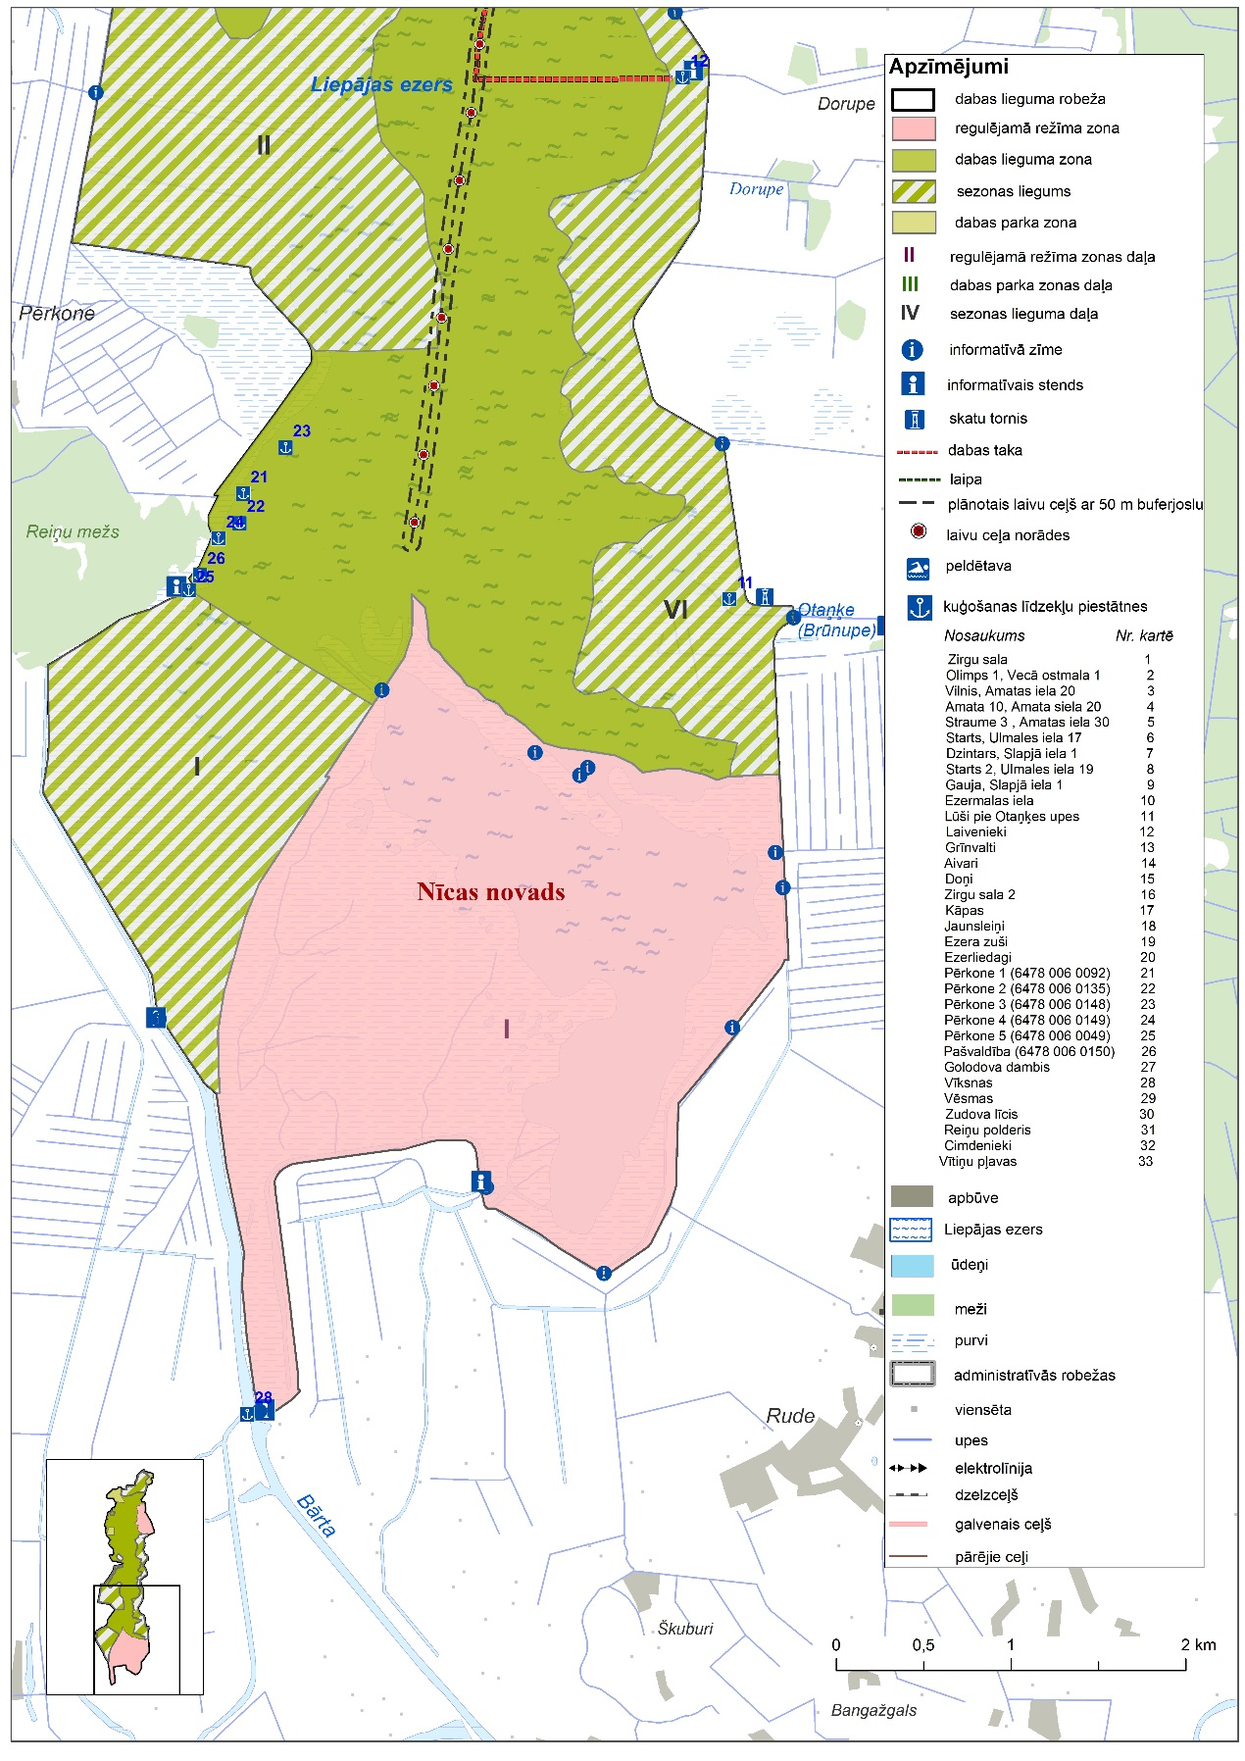
1. Funkcionālo zonu robežas noteiktas Latvijas ģeodēzisko koordinātu sistēmā (LKS-92), kas noteikta kā Merkatora transversālās projekcijas plaknes koordinātas (LKS 92-TM), par kartogrāfisko pamatu izmantojot ortofotokarti mērogā 1:10000 un Nekustamā īpašuma valsts kadastra informācijas sistēmas datus. Robežas noteiktas, par pamatu izmantojot kartogrāfisko materiālu (ortofotokarti), neveicot robežu instrumentālu uzmērīšanu apvidū. Līdz robežu instrumentālai uzmērīšanai apvidū pieļaujamas robežu novirzes izmantotās kartes mēroga noteiktības robežās atbilstoši dabā esošajām faktiskajām robežām.
2. Funkcionālo zonu robežu ģeotelpiskie dati pieejami dabas datu pārvaldības sistēmā atbilstoši normatīvajiem aktiem par dabas datu pārvaldības sistēmas uzturēšanas, datu aktualizācijas un informācijas aprites kārtību."
6. Svītrot 2. pielikumu.

Ministru prezidents Māris Kučinskis

Vides aizsardzības un
reģionālās attīstības ministrs Kaspars Gerhards

